Pojam i zadaće knjigovodstva

Knjigovodstvo je sustavno bilježenje poslovnih promjena u poslovne knjige. Ovakvo bilježenje mora biti organizirano i na temelju vjerodostojnih isprava.
Knjigovodstvo je ustrojni sustav koji temeljem isprava prati financijske tokove i gospodarske procese te vremenskim slijedom bilježi nastale poslovne promjene na imovini, kapitalu, prihodima i rashodima u poslovnim knjigama.

Povijesni razvoj knjigovodstva

Kada je došlo do stvaranja viška proizvoda došlo je i do potrebe za razmjenom, a zatim i do potrebe za bilježenjem te razmijene. Danas se smatra da je urezivanje u glinene, drvene, kamene i voštane pločice bilo prvi začetak knjigovodstva.
Knjigovodstvo se počelo razvijati 4 000 g. Pr. Kr. U Mezopotamiji.
Hamurabijevim zakonikom (8 000.god.pr.Kr.) trgovci su se obvezali da će bilježiti prihode i potroške (izdatke) novca. Ipak, najznačajniji razvoj knjigovodstva počeo je pojavom trgovine u Staroj Grčkoj, a kasnije i u Italiji, odnosno Veneciji.
Aleksandrija-poučavanje knjigovodstva kao predmeta.
Grci uvode više knjiga za bilježenje poslovnih promjena.
Rimljani su uveli dnevnik i knjigu primitaka i izdataka.
U 12. st. na Siciliji nalazimo tragove dvojnog knjigovodstva (jedna poslovna promjena bilježi se na dva mjesta).
Najznačajniji doprinos u razvoju knjigovodstva, a osobito u razvoju dvojnog knjigovodstva, dao je dubrovački ekonomist Benedikt Kotruljević sa svojom knjigom “O trgovini i savršenom trgovcu” 1458. godine. No, međutim svjetska slava nije pripala njemu, već talijanskom teologu i matematičaru Luki Pacioliju zbog toga što je njegova knjiga “Summa de Aritmetica, Geometrija, proportioni et Proportionalita” u kojoj također daje doprinos dvojnom knjigovodstvu tiskana ranije od knjige Benedikta Kotruljevića.
Jednoliko knjigovodstvo je ustrojeni i tehnički oblik dvojnog knjigovodstva koji se u bilježenju poslovnih promjena obavezno pridržava rasporeda knjigovodstvenih računa prema RAČUNSKOM OKVIRU ILI KONTNOM PLANU.

Razvojem industrijalizacije razvija se i knjigovodstvo, a osobito tehnologija unošenja podataka (osobna računala).

Poslovne promjene unose se u poslovne knjige a obavezni su ih voditi svi poduzetnici.

Poduzetnici se dijele na: male, srednje i velike poduzetnike.

Mali poduzetnici su oni koji ne prelaze 2 od 3 kriterija:
- zbroj Aktive bilance ne prelazi 32 500 000,00 kn
- prihod u 12 mj. prije sastavljanja bilanci ne prelazi 65 000 000,00 kn
- godišnji prosjek zaposlenih ne prelazi 50 namještenika
Srednji su poduzetnici oni koji prelaze 2 od navedena 3 kriterija, a nikada ne prelaze 2 od sljedeća 3 kriterija:
- zbroj bilance Aktive ne prelazi 130 000 000,00 kn.
- prihod u 12 mj. prije sastavljanja bilance ne prelazi 260 000 000,00 kn
- godišnji prosjek zaposlenih iznosi 250 namještenika.
Veliki su poduzetnici oni koji prelaze bar 2 do 3 prethodna kriterija.
- zbroj bilance Aktive veći od 130 000 000,00 kn.
- prihod u 12 mj. prije sastavljanja bilance veći od 260 000 000,00 kn
- godišnji prosjek zaposlenih iznosi više od 250 namještenika.
To su banke, financijske organizacije i osiguravajuća te reosiguravajuća društva.
Mali poduzetnici popunjavaju skraćena financijska izvješća (sintetički podaci), a veliki i srednji poduzetnici u propisanoj formi (raščlanjeni podaci).

Zadaci knjigovodstva

Temeljem vjerodostojnih isprava organizirano prikupljaju podatke o nastalim promjenama.
Vremenskim slijedom bilježimo sve nastale promjene na imovini, kapitalu i obvezama.
Praćenjem prihoda i rashoda utvrđujemo poslovni rezultat.
P>R => dobitak (+FR)
P<R => gubitak (-FR)
Pruža poslovodstvu i vlasnicima kapitala uvid u poslovne procese i financijske tokove.
Osigurava podatke potrebne za izradu kalkulacije.
Temeljem vjerodostojnih isprava organizirano prikupljaju podatke o nastalim promjenama.
Vremenskim slijedom bilježimo sve nastale promjene na imovini, kapitalu i obvezama.
Praćenjem prihoda i rashoda utvrđujemo poslovni rezultat.
P>R => dobitak (+FR)
P<R => gubitak (-FR)
Pruža poslovodstvu i vlasnicima kapitala uvid u poslovne procese i financijske tokove.
Osigurava podatke potrebne za izradu kalkulacije.

Knjigovodstveni sustavi (jednostavno i dvojno knjigovodstvo)

Razlikujemo dva knjigovodstvena sustava:
- Jednostavno
- Dvojno
Ad 1) Jednostavno knjigovodstvo bilježi poslovne promjene na jedan račun.
Dakle, postoji stavka ali nema protustavke.
Kod ovog knjigovodstva velik broj računa se ne koristi i zbog toga se ovo knjigovodstvo više koristi u pomoćnim evidencijama, npr. Knjiga blagajne, dužnika, prometa itd.
Poslovni rezultat kod ovog knjigovodstva utvrđuje se kao razlika između imovine na početku i na kraju razdoblja.
Ako je imovina na kraju razdoblja veća, onda ostvarujemo dobit, a ako je manja, gubitak.

Ad 2) Dvojno knjigovodstvo svaku promjenu evidentira na najmanje 2 računa.
Dakle, postoji stavka i protustavka.
Kod ovog načina knjiženja koristimo velik broj računa, a poslovni rezultat dobiva se kao razlika između prihoda i rashoda.
Danas se dvojno knjigovodstvo koristi u svim knjiženjima, osim u pomoćnim evidencijama.
Pri evidentiranju poslovnih događaja u sustavu dvojnog knjigovodstva dolazi do automatske kontrole bilančne ravnoteže.
Npr.
D Sirovine P |  |  | D Dobavljači P
(1) 10 000,00 | 10 000,00 (2) |  |  | 10 000,00 (1)
D Troškovi P |  |  | D Proizvodnja P
(2) 10 000,00 | 10 000,00 (3) |  | (3) 10 000,00 | 10 000,00 (5)
D Kupci P |  |  | D Prihodi P
(4) 13 000,00 |  |  |  | 13 000,00 (4)

D Rashodi P
(5) 10 000,00

Financijski rezultat=Prihodi –Rashodi=13 000,00-10 000,00 = 3 000,00 kn

Metode knjiženja (unosa) podataka u poslovne knjige

Metodama knjiženja nazivamo načine unosa poslovnih promjena u knjige
Razlikujemo: Ručnu – Ručnu kopirnu metodu koristimo za istovremeno knjiženje u dnevniku i na računu kopiranjem preko indiga.
Strojnu – Elektromehanički unos podataka koristi strojeve s mehanizmima za umetanje i izvlačenje dnevnika, indiga i računa te mehanizme za automatsko izračunavanje salda. Tako se postiže veća brzina, preglednost a po potrebi i veći broj kopija.
Računalnu metodu – Kompjutorska obrada podataka koristi programe za rad s podacima i pripremljene izvorne dokumente koji su predmet unosa.
Prednosti su brzina, točnost, istovremeni prikaz trenutnog stanja FR, bilance i svih drugih izvještaja poslovodstvu tvrtke.

Knjigovodstvena načela

Knjigovodstvena načela su: 1. neprekidnost
2. dokumentiranost
3. dosljednost
Ad.1.: Neprekidnost znači da poduzetnik svoju aktivnost obavlja u neprekidnom slijedu te se isto tako bilježe i poslovne promijene.
Ad.2.: Dokumentiranost znači da se poslovne promjene bilježe na temelju vjerodostojnih isprava, odnosno dokumenata koji su ispostavljeni (napisani) na osnovu stvarnih događaja.
Ad.3.: Dosljednost znači vođenje poslovnih knjiga na ujednačen način. Poduzetnik se mora barem 1 godinu dosljedno držati one računovodstvene politike sa kojom je započeo poslovanje.

Međunarodni računovodstveni standardi (MRS-ovi)

To su računovodstvene norme koje su rezultat vrhunskih spoznaja računovodstvene teorije i prakse.
Primjena MRS-a osigurava ujednačenost a time usporedivost i prohodnost računovodstvenih podataka koje sadrži financijsko izvješće u zemljama slobodnog tržišnog gospodarstva.
Donosi ih Komitet za međunarodne računovodstvene standarde sa sjedištem u Londonu.

U Hrvatskoj su na snazi Hrvatski standardi financijskog izvještavanja. (HSFI)

Pravila vođenja poslovnih knjiga su:

1. Urednost
2. Preglednost
3. Ažurnost

Ad 1)
Poslovne knjige moraju biti uredne u smislu da je napisani tekst vidljiv, da u pisanju znamenaka nema praznog prostora kako ne bi došlo do ubacivanja brojaka. Dokumenti i poslovne knjige popunjavaju se tintom, kemijskom olovkom ili računalom, a ispravci pogrešaka obavljaju se metodom CRVENOG STORNA. Osim toga, mogu se obavljati i precrtavanjem, ali tako da bude vidljiv prijašnji tekst.
Iz poslovnih knjiga se može utvrditi ukupno i raščlanjeno poslovanje.
Slobodne retke treba poništiti ili prekrižiti sa knjigovodstvenim koljenom.
Ne brisati, npr. 1234 već iznad napisati pravu vrijednost 2345 ili označiti sa STORNO.
Crvena olovka služi za crveni storno-to je metoda ispravljanja pogreške prilikom knjiženja.
12345,00
12345,00
23456,00
Ne činiti izmjene za koje se ne može utvrditi da li su nastale prilikom prvog unosa ili poslije.
Nepovezane listove na kraju godine treba povezati u povezane i numerirati.
Unos podataka mora biti po načelu dvojnog knjigovodstva.
Unos podataka se temelji na vjerodostojnoj ispravi.
Ad 2)
Na početku poslovanja piše se početna bilanca.
Na kraju svake godine poduzetnik mora sastaviti popis imovine.
Krajem poslovne godine svi poduzetnici moraju sastaviti bilancu i račun dobiti i gubitka.
Pravo pregleda poslovnih knjiga imaju ovlaštene osobe i to interne i eksterne.
Na završetku svake poslovne godine, poslovne knjige se zaključuju i uvezuju u dnevnik i glavnu knjigu mora potpisati voditelj knjigovodstva i ovlaštena osoba.
Ad 3)
Poslovne knjige moraju se unositi ažurno, što znači odmah nakon nastale promjene.
Sve poslovne promjene moraju se proknjižiti na vrijeme kako bi podaci koji se nalaze u njima služili svrsi.

IMOVINA

Imovina je ukupna vrijednost sredstava kojima raspolaže poduzetnik u obavljanju biznisa.
Prema trajanju i funkciji imovinu dijelimo na dugotrajnu i kratkotrajnu.
Prema pojavnim oblicima se dijeli na materijalnu i nematerijalnu.
Dugotrajnu imovinu još nazivamo stalna sredstva a kratkotrajnu obrtna sredstva.

Kratkotrajna imovina

Kratkotrajna imovina je imovina čiji je vijek trajanja manji od godine dana a pojedinačna vrijednost niža od 1000,00 kn. Nazivamo je još i tekuća imovina, obrtna sredstva. To je dio ukupne imovine koji sudjeluje u poslovnom procesu.
Troši se u jednom ili više uzastopnih kolanja mijenjajući pri tome pojavni oblik –svoju vrijednost u cijelosti prenosi na novi proizvod.
Ukupna vrijednost dugotrajne i kratkotrajne imovine jednaka je vrijednosti aktive.
Kratkotrajna imovina se ne amortizira nego se troši odjednom ili otpisivanjem.

SKLADIŠTE SIR. I MAT.
PROIZVODNJA
GOTOVI PROIZVODI
KUPCI
NOVAC
DOBAVLJAČI

Podjela kratkotrajne imovine

Struktura kratkotrajne imovine:
- Novac u banci i blagajni (novac na žiro-računima, tekućim računima, deviznim računima, glavnoj ili pomoćnim blagajnama)
- Zalihe (vrijednost ispod 1000,00 kn, npr. sirovina, sitni inventar, ambalaža, auto gume, poluproizvodi, gotovi proizvodi, robe, itd.)
- Financijska imovina (kratkoročni vrijednosni papiri - dionice, čekovi, obveznice, mjenice i ostali vrijednosni papiri)
- Potraživanja (potraživanja od kupaca, države (preplaćeni porez), zaposlenih, od povezanih društava za dane kratkoročne kredite, za dane depozit i kaucije, itd.)

Pojavni oblici kratkotrajne imovine

Pojavni oblici kratkotrajne imovine su:
- Novac (novac u banci i blagajni, te financijska imovina)
- Stvari (zalihe)
- Prava (potraživanja)

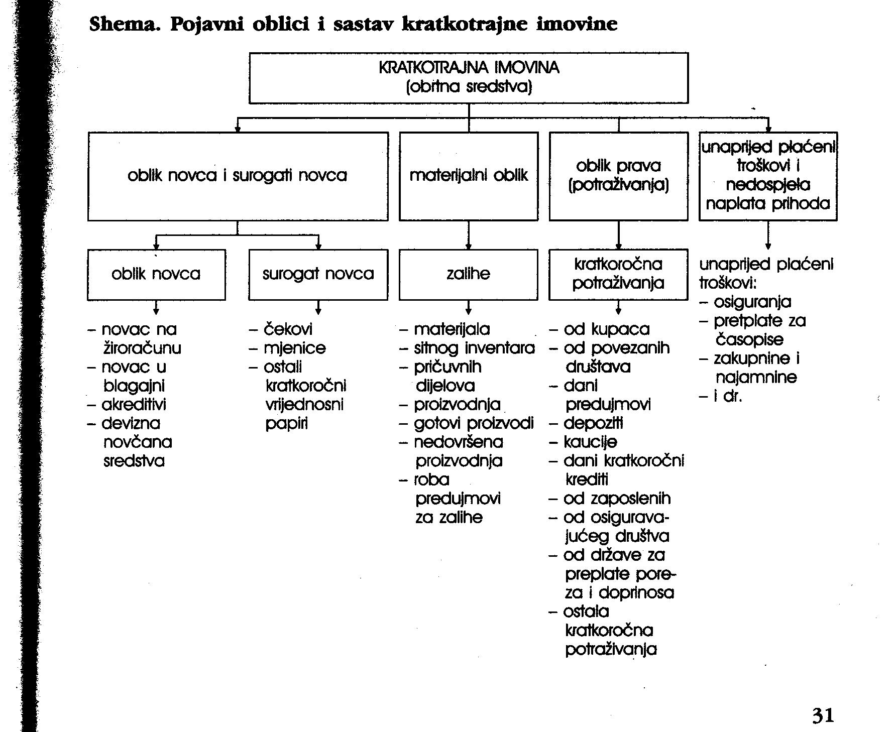

Dugotrajna nematerijalna imovina

Obilježja dugotrajne imovine:
- Korisni vijek trajanja duži od 1 godine
- Pojedinačna vrijednost je veća od 1 000,00 kn
- Postupno se troši prenoseći svoju vrijednost na novi proizvod i pri tome ne mijenja svoj oblik. To trošenje naziva se AMORTIZACIJA.

Dugotrajna imovina se javlja u obliku PRAVA ako se radi o nematerijalnoj imovini.
Nematerijalna imovina nema fizički oblik nego se radi o dugoročnim ulaganjima.

Vrste dugotrajne nematerijalne imovine:
- Izdaci za istraživanje i razvoj
- Koncesije – ustupljeno pravo ili dozvola drugome da obavlja gospodarsku djelatnost ili koristi na određeni rok neka dobra.
- Osnivačka ulaganja – izdaci za izradu elaborata, pribavljanje potrebnih isprava za osnivanje poduzetničke aktivnosti.
- Patent – Isključivo pravo korištenja vlastitog izuma
- Licenca – otkupljeno pravo korištenja tuđeg izuma
- Goodwil – razlika između tržišne i knjigovodstvene vrijednosti kupljene imovine.
- Zaštitni znak – predstavlja određenu tvrtku na tržištu, njime se obilježavaju proizvodi i usluge radi zaštite kvalitete i razlikovanja od istovrsnih proizvoda ostalih proizvođača.
- Ulaganja u tuđu imovinu
- Najam ili leasing – je jedan oblik najma kod kojeg najamnik koristi imovinu do određenog roka a nakon toga je može otkupiti po nižoj cijeni, vratiti imovinu davatelju leasinga ili koristiti po nižoj najamnini.

Dugotrajna materijalna imovina

To su ulaganja u sredstva za trajnu upotrebu potrebna za ostvarenje poslovnog procesa.
Ima pojavni oblik stvari.
Dugotrajna materijalna imovina su:
- Nekretnine – prirodna bogatstva (šume, zemljišta), građevni objekti (zgrade)
- Postrojenja i oprema – su postrojenja i strojevi (uređaji, strojevi i alati, postrojenja i strojevi u pripremi), zatim oprema u što podrazumijevamo pogonski i uredski inventar, transportna sredstva, elektronička oprema, oprema u pripremi idr.
- Ostala dugotrajna materijalna imovina – u što ubrajamo osnovno stado, knjige u knjižnici, umjetnička djela, spomenici kulture
- Predujmovi za dugotrajnu materijalnu imovinu – to su novčani izdaci koji se daju vjerovniku radi sigurnosti u poslovnom odnosu kupnje odnosno prodaje.

Dugotrajna financijska imovina

Podrazumijevamo angažirana novčana ulaganja i to na dugi rok.
Tu ubrajamo ulaganja u:
- dugoročne vrijednosne papire (dionice, obveznice)
- udjeli u povezanim poduzećima (ako jedno društvo otkupi od 20 do 50 % dionica drugog društva)
- dani krediti povezanim društvima
- dani depoziti i kaucije
- ostala dugotrajna ulaganja (udjeli u kapitalu i dobiti u drugim poduzećima)
Društva sa sudjelujućim interesom jesu situacije kada jedno društvo ima do 20% dionica drugog društva.

Dugoročna potraživanja

Dugoročna potraživanja su imovinsko pravni odnosi s rokom dospijeća dužim od 1 god. A predstavljaju pravo naplate i odgovornost plaćanja.
POTRAŽIVANJE
- Potraživanje za upisani a neuplaćeni kapital
- Potraživanja od povezanih društava
- Potraživanja po osnovi prodaje na kredit na rok dulji od godine dana.

POJAVNI OBLIK
- Stvari
- Prava
- Novac

Pribavljanje i otuđivanje dugotrajne imovine.
Pribavljanje –kupnjom, vlastitim sredstvima i tuđim sredstvima (kredit)
-izgradnjom
donacijom
Otuđivanje -prodajom
-redovito rashodovanje nakon korisnog vijeka trajanja
-prijevremeno rashodovanje – oštećenje (amortizacija)
- ekonomska i tehnološka zastarjelost.

KAPITAL

Pojam i vrste kapitala

Kapital je ukupna vrijednost bogatstva što ga poduzetnik ulaže u poduzetničke pothvate da bi ostvario dobit.
Poduzetnik ulaže u poduzetnički pothvat VLASTITI kapital (glavnicu) i TUĐI kapital (obveze).
VLASTITI KAPITAL
Poduzetnik koji ulaže svoj kapital je glavničar, a vrijednost uloženog vlastitog kapitala čini glavnicu ili vlasnički kapital.
Vlasnik kapitala može uložiti u poduzetnički pothvat kapital u obliku novca, u obliku nekog materijalnog dobra, npr. zgrade, postrojenja, opreme, sirovine, robe ili nematerijalnom obliku, tj. u obliku prava kao što su patenti, licencije i dr.
Iz vlasništva proizlazi pravo na dobit i pravo na upravljanje.
Dionice su vrijednosni papiri koji svojim vlasnicima daju pravo na vlasništvo, udio u dobiti (dividenda), i pravo na upravljanje.
Glavnica se izračunava tako da se od ukupne vrijednosti imovine oduzmu dugovi.
TUĐI KAPITAL
Tuđi kapital su obveze ili dug koji je poduzetnik dužan vratiti uz kamate, tzv. zajmovni kapital. Obveze mogu biti dugoročne i kratkoročne.
Dugoročne-rok vraćanja dulji od 1 god.
Kratkoročne-rok vraćanja do 1 god.
Dobavljači su fizičke ili pravne osobe koje nam isporučuju robu ili usluge a za to smo im dužni platiti.
Obveznice su vrijednosni papiri na određeni rok uz određenu kamatnu stopu a po isteku roka vlasnik obveznice dobiva svotu označenu na obveznici i ugovorene kamate.

Vlastiti kapital Ukupni kapital
+ Tuđi kapital - Tuđi kapital
Ukupni kapital Vlastiti kapital

IZVORI IMOVINE
(ukupna ulaganja)
OBVEZE (dugovi)
VLASTITI KAPITAL
Temeljni dionički kapital
Temeljni kapital članova d.o.o.-a
Kapitalni dobitak
Pričuve (revalorizacijske, zakonske, statutarne i dr.)
Zadržana dobit
Dobit tekuće godine
Dugoročne obveze
Dugoročni bankovni krediti
Dugoročni krediti ostalih vjerovnika
Obveze prema povezanim društvima
Obveze na temelju dugoročnih vrijednosnih papira i dr.
Kratkoročne obveze
Kratkoročni bankovni krediti
Kratkoročni krediti ostalih vjerovnika
Dobavljači
Obveze za:poreze, za zaposlene i dr.
Primjer 1

Ukupna imovina iznosi 180 000,00 kn od čega je kratkotrajna imovina 80 000,00 kn a dugotrajna imovina 100 000,00 kn. Obveze iznose 100 000,00 kn. Kolika je glavnica?

IMOVINA |  |  | IZVORI IMOVINE
Dugotrajna imovina | 100 000,00 |  | Kapital (glavnica) | 80 000,00
Kratkotrajna imovina | 80 000,00 |  | Obveze | 100 000,00
Ukupno: | 180 000,00 | = | Ukupno: | 180 000,00

Glavnica iznosi 80 000,00 kn.

Primjer 2

Ukupna imovina iznosi 120 000,00. Obveze iznose 70 000,00. Kratkotrajna imovina iznosi 31 500,00. Koliko iznose dugotrajna imovina i glavnica?

IMOVINA |  |  | IZVORI IMOVINE
Dugotrajna imovina | 88 500,00 |  | Kapital (glavnica) | 50 000,00
Kratkotrajna imovina | 31 500,00 |  | Obveze | 70 000,00
Ukupno: | 120 000,00 | = | Ukupno: | 120 000,00

Glavnica=Ukupna imovina – Obveze=50 000,00
Dugotrajna imovina= Ukupna imovina – Kratkotrajna imovina=88 500,00

Primjer 3

Ukupna imovina iznosi 238 000,00 kn, kratkotrajna imovina iznosi 100 000,00 kn, obveze iznose 80000,00 kn. Koliko iznose glavnica i dugotrajna imovina?

IMOVINA |  |  | IZVORI IMOVINE
Dugotrajna imovina | 138 000,00 |  | Kapital (glavnica) | 158 000,00
Kratkotrajna imovina | 100 000,00 |  | Obveze | 80 000,00
Ukupno: | 238 000,00 | = | Ukupno: | 238 000,00

Glavnica=Ukupna imovina – Obveze=158 000,00
Dugotrajna imovina= Ukupna imovina – Kratkotrajna imovina=138 000,00

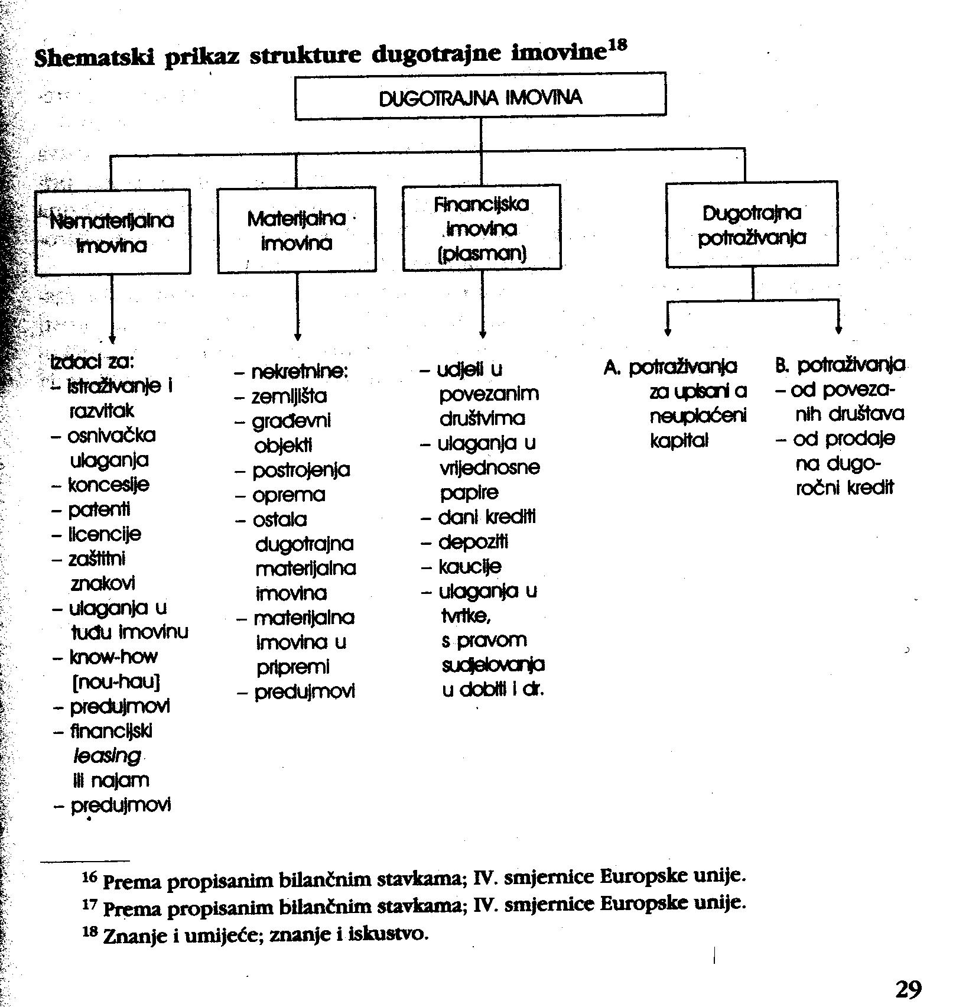

RASHODI

Rashodi su smanjenja ekonomskih koristi kroz obračunsko razdoblje u obliku odljeva sredstava ili stvaranja obveza, što za posljedicu ima smanjenje kapitala, osim smanjenja u svezi s raspodjelom sudionicima u kapitalu.
Troškovi su novčani izraz utroška činitelja poslovanja (sirovina, materijala, strojeva, ljudskog rada, energije i dr.) i primljenih usluga. tj. rashod izražen u novcu.

Rashod je širi pojam od troška i predstavljaju svako trošenje novčane i materijalne vrijednosti u nekoj gospodarskoj djelatnosti.
Rashodi nastaju stvaranjem učinaka tj. ulaganjem činitelja proizvodnje i poslovanja. Posljedica nastanka rashoda je smanjenje imovine ili povećanje obveza.

Rashode dijelimo na poslovne i financijske.

      - POSLOVNI rashodi nastaju kao rezultat obavljanja osnovne djelatnosti tvrtke a tu ubrajamo:
- TROŠKOVI - Materijalni troškovi (SiM, roba, usluga), Troškovi osoblja (plaće, porezi i doprinosi iz plaća, doprinosi na plaće), Strojevi i oprema (amortizacija), Nematerijalni troškovi (dnevnice, reprezentacija, održavanje, itd.), Rezerviranja, Ostali poslovni troškovi

- OSTALI POSLOVNI TROŠKOVI – troškovi naknadnih popusta i reklamacija, otpisi potraživanja od kupaca, manjkovi, kazne, štete, darovanja
    - FINANCIJSKI rashodi nastaju kao rezultat pribavljanja, korištenja I vraćanja financijskih sredstava u što ubrajamo: negativne tečajne razlike, gubitke pri prodaji dionica, kamate

Pojam izdatka - pod izdatkom podrazumijevamo svako izdavanje novca iz blagajne, materijala, proizvoda, i robe iz skladišta.
Taj izdatak može nastati prije troška (isplata gotovine sa ŽR za nabavu materijala koji će biti utrošen kasnije u proizvodnji), poslije troška (električna energija, plin, telefon i sl.) i istodobno kad i trošak (isplata gotovine iz blagajne za tekuće održavanje).
Svaki izdatak ne mora biti ujedno i trošak. Izdatak može nastati a da troška nije ni bilo (posudba sirovine iz skladišta nekom drugom poduzeću koje će to vratiti).

PRIHODI

Prihodi nastaju prodajom proizvoda i usluga. Također ih dijelimo na redovite i izvanredne.
Redoviti su oni prihodi koji nastaju iz redovite poduzetničke aktivnosti, a izvanredni iz izvanrednih situacija (npr. viškovi).
Svako primanje novca naziva se PRIMITAK, i on može nastati prije, poslije i za vrijeme prihoda.
Npr. knjiga str.37.
Prodaja se smatra prihodom ako je
- Zaključena prodaja s kupcem
- Kupcu izvršena isporuka
- Kupcu ispostavljen izlazni račun ili faktura
- Naplata sigurna (nema rizika)
- Poznat troškak nabave

Faktura je knjigovodstvena isprava na temelju koje se kupac tereti za obavljenu isporuku proizvoda, robe i usluga.

S obzirom na djelatnost poduzetnika i sa stajališta sastavljanja RDG-a prihode dijelimo na:

- I. POSLOVNE
  - Prihodi od osnovne djelatnosti poduzetnika - Prihodi od prodaje proizvoda, usluga i robe, leasinga, od ugovora o izgradnji, od državnih potpora, Prihodi na temelju uporabe vlastitih proizvoda, robe i usluga

  - Ostali poslovni prihodi, npr. prihodi od prodaje dugotrajne materijalne imovine, od prodaje sirovine i materijala, naplaćena otpisana potraživanja, otpis obveza, viškovi, naplaćene štete, itd.

- II. FINANCIJSKE - Prihodi od korištenja drugih izvora - Prihodi iz odnosa s povezanim društvima, npr. kamate, tantijemi, prihodi od tečajnih razlika, od dividendi i dr., Prihodi iz odnosa s nepovezanim društvima, npr. isto kao i br. 1, Nerealizirani dobici (prihodi) financijske imovine

Svako primanje novca naziva se PRIMITAK, i on može nastati prije prihoda (npr. predujam), poslije prihoda (npr. plaćanje fakture u zakonskom roku) i istovremeno (blagajna prima gotovinu za prodani proizvod ili robu).
Primitak nastao a prihoda nema je situacija kad primamo materijal na skladište i u tom slučaju nastaje obveza prema dobavljaču.
Prihod nastaje a primitka nema – kada dobavljač otpiše dug

FINANCIJSKI REZULTAT

P>R => (+) pozitivni financijski rezultat – DOBITAK
P<R => (-) negativni financijski rezultat – GUBITAK

VJEŽBA

Sastavi financijski izvještaj Račun dobiti i gubitka za razdoblje od 01.01.12019. do 31.12.2019.g. ukoliko su poznate vrijednosti:
- Prihod od prodaje robe 367.000,00 kn
- Negativne tečajne razlike 12.000,00 kn
- Prihod od najma 45.000,00 kn
- Trošak prodane robe 178.000,00 kn
- Inventurni višak 3.100,00 kn
- Prihod od dividendi 70.000,00 kn
- Pozitivne tečajne razlike 400,00 kn
- Manjak na skladištu gotovih proizvoda 3.600,00 kn
- Otpis obveza prema dobavljačima 900,00 kn

Račun dobiti i gubitka, __________________________, ________________________
(ime poduzetnika) (razdoblje)
POZICIJA | IZNOS
I. POSLOVNI PRIHODI
Prihodi od prodaje robe, GP, usluga, najma
Ostali poslovni prihodi
II. POSLOVNI RASHODI
Materijalni troškovi
Troškovi osoblja
Amortizacija
Vrijednosno usklađivanje
Ostali poslovni rashodi
III: FINANCIJSKI PRIHODI
IV. FINANCIJSKI RASHODI
V. UKUPNI PRIHODI
VI. UKUPNI RASHODI
VII. DOBIT ILI GUBITAK PRIJE OPOREZIVANJA
Dobit prije oporezivanja
Gubitak prije oporezivanja
VIII. POREZ NA DOBIT 12%
IX. DOBIT ILI GUBITAK RAZDOBLJA
Dobit razdoblja
Gubitak razdoblja

Odgovorite na pitanja, dopunite rečenice ili zaokružite točan odgovor:

- Definiraj prihode. ______________________________________________________
_____________________________________________________________________
- Navedite primjer kad primitak nastaje nakon nastanka prihoda. ___________________
________________________________________________________________________
- Navedite primjer kad izdatak nastaje prije troška. ______________________________
_______________________________________________________________________
- Nabrojite sve financijske prihode: _______________, _________________________, ____________________________________________________________________.
- Otpis obveze prema dobavljačima utjecat će na :
- Povećanje troškova
- Smanjenje rashoda
- Povećanje prihoda
- Iskaz kojih knjigovodstvenih računa (konta) sadrži Račun dobiti i gubitka?
- račune imovine i obveza
- račune rashoda, prihoda i financijskog rezultata
- račune obveza i poslovnog rezultata
- Naplata ranije otpisanih potraživanja utječe na povećanje/smanjenje prihoda/rashoda.
- Ukoliko tvrtka bilježi veće rashode od prihoda financijsku rezultat je ______________.

